**Wymagania techniczne dotyczące mebli (po zmianie)**

**Część I i II**

1. **Meble standardowe do pomieszczeń biurowych:**
   * biurka – blaty z płyty wiórowej gr. min. 25 mm, oklejonej laminatem HPL   
     o grubości min. 0,3 mm, z wysuwaną półką pod klawiaturę,
   * pozostałe elementy biurka z płyty wiórowej o gr. min. 22 mm,
   * konstrukcja biurka powinna umożliwiać zastosowanie uchwytów systemowych do stacji komputerowych oraz prowadzenie okablowania.
   * krawędzie blatów biurek wyoblone, wykończone listwą PCV lub PP o gr. min.2 mm w kolorze blatu,
   * kolor płyt meblowych np. kolory naturalnego drewna – buk, jesion itp., (wykluczony kolor biały),
   * szafy i szafki z zamkami baskwilowymi z dwoma kluczami oraz ściankami tylnymi/plecami z płyty melaminowanej o gr. min.10 mm w takim samym kolorze jak korpus,
   * w bokach szaf i regałów powinny być wykonane otwory do łatwej regulacji przestrzeni międzypółkowej,
   * szafy aktowe z płyty melaminowanej, korpus gr 18 mm, wieniec dolny i górny oraz półki gr 25 mm, zamek baskwilowy, ścianki tylne/plecy z płyty melaminowanej o gr 10 mm, uchwyty z anodowanego aluminium lub stalowe malowane proszkowo w kolorze aluminium -pod warunkiem że ich kolor będzie matowy – nie błyszczący, rozstaw 160 mm. Wieniec dolny wyposażony w stopki do poziomowania, drzwi skrzydłowe
   * szafy i regały muszą być wyposażone w cokoły o wys. min.10 cm oraz 4 nóżki zakończone stopką z tworzywa sztucznego o śr. min 3 cm., z możliwością regulacji,
   * szafy aktowe muszą być przystosowane do plombowania oraz muszą być wyposażone w zamek centralny,
   * Kontener 3 szufladowy, zamek centralny, wkłady szuflad metalowe z 70% wysuwem, prowadnice rolkowe, blokada wysuwu szuflad, materiał - płyta melaminowana, korpus i wieniec dolny gr 18 mm, wieniec górny gr 25 mm, uchwyty z anodowanego aluminium lub stalowe malowane proszkowo w kolorze aluminium -pod warunkiem że ich kolor będzie matowy – nie błyszczący,
   * krawędzie zabezpieczone doklejką z PCV lub PP o grubości min.1 mm,
   * kontener musi posiadać 4 kółka,
   * meble tapicerowane –tapicerka na siedzeniu i na oparciach o wytrzymałości na ścieranie nie mniejszej niż 40 000 cykli Martindale i odporności na piling min.5,
   * faktura materiałowa o podwyższonym standardzie – kolor do uzgodnienia po podpisaniu umowy,
   * wszystkie szafy aktowe powinny posiadać uchwyty umożliwiające ich plombowanie.
2. **Krzesła obrotowe dla pracowników + ochrony:**

* tkanina o podwyższonej wytrzymałości min. 35000 cykli Martidale,
* faktura materiałowa o podwyższonym standardzie – kolor do uzgodnienia po podpisaniu umowy
* regulacja wysokości siedziska w zakresie 10 cm, przy wys. siedziska w granicy 42 – 45 cm
* regulacja wysokości oparcia oraz pochylenia oparcia w zakresie 5° do przodu

i min 20°do tyłu,

* możliwość obrotu wokół osi pionowej o 360**°,**
* wyprofilowane płyty siedziska i oparcia oraz regulowane podłokietniki,

1. **meble do gabinetów naczelników, sali narad przy naczelnikach oraz do sekretariatu**
   * podwyższony standard wykończenia ,
   * biurko gabinetowe z blatem melaminowanym jednolitym, gr 38 mm, konstrukcja pełna gr 38 mm, blat osadzony na konstrukcji za pomocą malowanych na chrom 15 mm wysokości dystansów.
   * biurko wyposażone w malowane na chrom stopki do regulacji poziomu, blat i konstrukcja wykończone obrzeżem ABS gr 2 mm,
   * konstrukcja powinna umożliwiać prowadzenie okablowania oraz dawać możliwość zastosowania uchwytów systemowych do stacji komputerowych.
   * szafy i szafki z zamkami centralnymi patentowymi z dwoma kluczami oraz ściankami tylnymi/plecami z płyty melaminowanej o gr. min.10 mm
   * w bokach szaf i regałów powinny być wykonane otwory do łatwej regulacji przestrzeni międzypółkowej,
   * szafy i regały muszą być wyposażone w cokoły o wys. min.10 cm oraz   
     4 nóżki zakończone stopką z tworzywa sztucznego o śr. min 3 cm.,
   * każda nóżka powinna mieć płynna regulację w zakresie min 0-2cm zapewniającą możliwość wypoziomowania szafy od wnętrza szafy,
   * drzwi szaf powinny posiadać zawiasy o kącie rozwarcia 115 stopni, uchwyty do drzwi metalowe,
   * kolor oklein umeblowania – do uzgodnienia po podpisaniu umowy,
2. **fotele gabinetowe:**

* fotel powinien posiadać stabilność poprzez wyposażenie go w podstawę   
  co najmniej pięciopodporową, z kółkami jezdnymi do różnego rodzaju podłoży-wykładziny dywanowej lub wykładziny PCV.
* płynny mechanizm synchro,
* regulacja wysokości siedziska w zakresie 10 cm, przy wys. siedziska w granicy   
  42 – 45 cm
* regulacja wysokości oparcia, głębokości siedziska,
* możliwość obrotu wokół osi pionowej o 360**°,**
* wyprofilowane płyty siedziska i oparcia oraz regulowane podłokietniki,
* tapicerka ze skóry o wytrzymałości na ścieranie min.50 000 cykli Martindale i odporności na piling min. 5, skóra o strukturze zamszu,

1. **krzesła do sal konferencyjnych:**

* tapicerowane microfibrą, tkanina o podwyższonej wytrzymałości min. 40 000 cykli Martindale, tapicerka na siedzeniach i oparciach,
* kolor do uzgodnienia po podpisaniu umowy, faktura gładka

1. **krzesło dla petenta oraz ławki (zestawy siedzisk):**

* konstrukcja stelażu metalowa, lakierowana lakierem proszkowym epoksydowym, nogi zakończone nakładkami z tworzywa sztucznego chroniące posadzkę,
  + siedzisko i oparcie profilowane, wyścielane pianką PU i obite tapicerką,
* tkanina o podwyższonej wytrzymałości min. 40 000 cykli Martindale i odporna na piling min.5,
  + faktura materiałowa o podwyższonym standardzie – kolor do uzgodnienia po podpisaniu umowy

1. **meble kuchenne:**

* głębokość szafek kuchennych standardowa,
* szafki stojące wyposażone w kosze cargo,
* blat laminowany gr. min 25mm, z otworem na zlewozmywak dostarczony przez wykonawcę robót budowlanych

**Uwaga! (dotyczy I i II części zamówienia)**

1. **Dopuszcza się tolerancję wymiarów w odniesieniu do:**

* krzeseł i foteli **+/-5%**
* pozostałego wyposażenia +/-1%

**i musi ona dotyczyć całej części zamówienia.**

1. Wymiary mebli:

* drewnianych – podano w cm
* metalowych – podano w mm

Zamawiający wymaga, aby **wszystkie meble** z wyłączeniem:

* stołu konferencyjnego w sali narad
* mebli kuchennych

posiadały **aktualne** w momencie dostawy certyfikaty, atesty (dokumenty z badań) wydane przez uprawnione laboratoria badawcze i były dopuszczone do obrotu i stosowania w krajach Unii Europejskiej.

W odniesieniu do całych mebli dokumenty z badań powinny dotyczyć :

* wytrzymałości , trwałości i stateczności
* bezpieczeństwa użytkowania

Zamawiający wymaga, aby materiały użyte do produkcji wszystkich mebli, posiadały **aktualne** w momencie dostawy certyfikaty, atesty (dokumenty z badań) wydane przez uprawnione laboratoria badawcze i były dopuszczone do obrotu i stosowania w krajach Unii Europejskiej.

W odniesieniu do materiałów użytych do produkcji mebli dokumenty z badań powinny dotyczyć :

* wytrzymałości na ścieranie pokryć tapicerowanych – o min. liczbie cykli Martindale.
* Higieniczności

**Część III**

Wymiary podano w cm.

1. **Biurka pracownicze, rozmiar 160 ( +/-1 ) 2.44% x 70 ( +/-1 ) x wys. 73,5 ( +/- 1)**

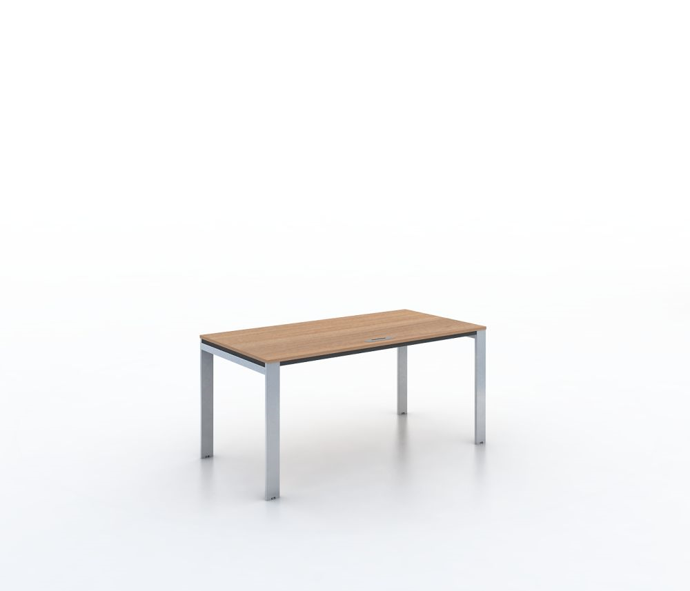

Rysunek poglądowy

BLATY

Płyta wiórowa trzywarstwowa o grubości 1,8cm pokryta obustronnie melaminą   
w kolorze brzoza naturalna Egger lub równoważnym, odporną na wysoką temperaturę i zarysowania. Gęstość płyty minimum 620 kg/m3, klasa higieniczności E1.   
W przypadku płyt równoważnych Dostawca zobowiązany jest przedstawić próbki koloru ( o wymiarach 20x20 cm), przed rozpoczęciem realizacji dostawy mebli, celem akceptacji przez Zamawiającego,

Blaty są oklejone obrzeżem PVC o grubości 0,2cm w kolorze płyty. Wszystkie blaty wykończone są pogrubiaczem z płyty wiórowej o gr.0,25 cm w kolorze antracyt   
i oklejone PCV 0,2cm w tym kolorze. Pogrubiacz przykręcany jest bezpośrednio do blatu biurka wzdłuż długich krawędzi biurka, wzdłuż krótkich krawędzi biurka pogrubiacz znajduje się pomiędzy blatem a ramką biurka , stanowiąc tym samym wypełnienie stelaża. Śruby mocujące pogrubiacz należy zagłębić tak aby nie kaleczyły użytkownika.

STELAŻE

Konstrukcja : dwie spawane stalowe ramki, składające się z dwóch nóg prostokątnych o przekroju 2cm / 8cm +/- 1cm połączonych krótką poprzeczną belką o przekroju 4x4 +/- 1cm.Łączenie belki z nogami za pomocą śrub maszynowych lub spawane. Nie dopuszcza się śrub i spawów widocznych od zewnątrz. Ramki skręcane ze stalowymi podłużnicami za pomocą śrub maszynowych umieszczonych od środka stelaża. Nie dopuszcza się śrub widocznych od strony zewnętrznej biurka. Nie dopuszcza się spawania ramek biurka do podłużnic. Stelaż ma mieć możliwość wielokrotnego demontażu. Całość stelaża lakierowana dwukrotnie : lakier proszkowy w kolorze metalik + lakier bezbarwny nadający połysk oraz wzmacniający odporność na ścieranie. Kolor stelaża metalik. Stelaż posiada 2 podłużnice o przekroju 4 x 4 +/- 1cm, mocowane do blatu za pomocą śrub maszynowych i muf metalowych osadzonych w blacie.

Nogi posiadają poziomowanie w zakresie 2cm za pomocą ozdobnego talerzyka z nierdzewnej stali wpuszczonego w obrys nogi

Biurko należy wyposażyć w przelotkę kablową kolor srebrny o średnicy 6cm. Umiejscowienie przelotek na środku blatu. Dodatkowo biurko wyposażone w 3 uchwyty na okablowanie wykonane z tworzywa montowane od strony wewnętrznej blatu.

uchwyt na okablowanie

1. **Blenda (osłona) płytowa dolna, rozmiar 143,6 ( +/-1 ) x 1,8 x wys. 37 ( +/-1) + 4,6**

Blenda z płyty wiórowej 3 warstwowej (gr.1,8cm),o klasie higieniczności E1 wykończonej melaminą w kolorze brzoza naturalna lub równoważnym. Wszystkie wąskie płaszczyzny zabezpieczone tworzywem sztucznym (PCV) grubości 0,2 cm w kolorze płyty, bez ostrych krawędzi. Blenda mocowana w odległości 5-15cm od frontu krawędzi biurka pod blatem wspornikami stalowymi malowanymi proszkowo w kolorze metalik. Osłona mocowana do blatu za pomocą 3 lub 4 wsporników o wys. 4,6cm, wysokość części z płyty wynosi 37 cm. Wsporniki mocowane do blendy od lewej strony w estetyczny sposób.

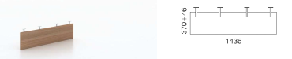

Rysunki poglądowe

Wymagane atesty i dokumenty, które należy złożyć przed dostawą:

a) Atest wydany przez jednostkę uprawnioną do kontroli jakości potwierdzający, że produkt odpowiada określonym normom w zakresie wytrzymałości w odniesieniu do bezpieczeństwa użytkowania

Klasa ścieralności blatu minimum B3 wg normy EN 14322, potwierdzona odpowiednim dokumentem

Dokument badania odporności dwukrotnej powłoki lakierniczej używanej do stelaży metalowych na przeszlifowanie (ścieranie) i uderzenia wydany przez jednostkę uprawnioną do kontroli jakości, potwierdzający, że całkowita grubość powłoki lakierniczej wynosi około 130µm oraz zwiększoną odporność na ścieranie – 700-800 obrotów pasków ściernych CS-10 do warstwy kryjącej farby, bez jej naruszenia.

1. **Kontener podbiurkowy szer. 41,6 ( +/-1 ) gł. 57,4 (+/-1 ) wys. 60,7 ( +/-1 )**

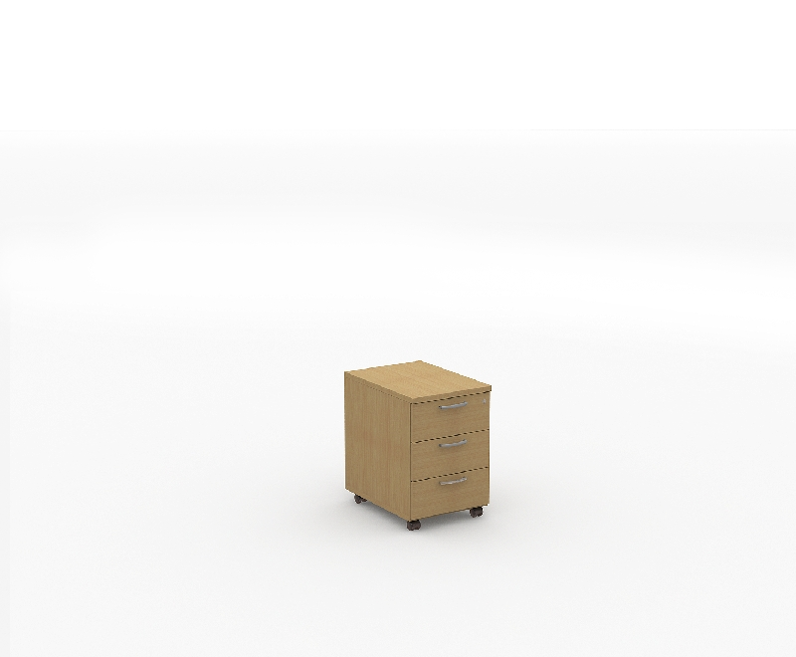

Kontener z 3 szufladami dostarczany na miejsce dostawy w całości (sklejone na prasie– korpus kontenera niedemontowalny).

KORPUSY:

Boki, plecy w kolorze brzoza naturalna Egger lub równoważnym wykonane z płyt o gr. 1,8 cm , z każdej strony zabezpieczone obrzeżem PVC.

Płyta wiórowa trzywarstwowa, pokryta obustronnie melaminą odporna na wysoką temperaturę i zarysowania. Gęstość zastosowanych płyt wynosi minimum 620 kg/m3, zgodna z normą EN 312 P2 a klasa higieniczności E1. Krawędzie oklejone obrzeżem PVC o grubości minimum 0,2 cm w kolorze płyt.

Wieniec dolny i górny w kolorze boków wykonane z płyt o gr. 0,25 cm z każdej strony zabezpieczone obrzeżem PCV. Gęstość zastosowanych płyt wynosi minimum 620 kg/m3, zgodna z normą EN 312 P2 a klasa higieniczności E1.

Wieniec dolny wyposażony w kółka skrętne plastikowe wciskane o średnicy 4cm w kolorze czarnym.

FRONTY:

W kolorze korpusu z płyt o gr. 1,8cm , z każdej strony zabezpieczone obrzeżem PVC.

Płyta wiórowa trzywarstwowa, pokryta obustronnie melaminą odporna na wysoką temperaturę i zarysowania. Gęstość zastosowanych płyt wynosi minimum 620 kg/m3, zgodna z normą EN 312 P2 a klasa higieniczności E1. Krawędzie oklejone obrzeżem PVC o grubości minimum 0,2 cm w kolorze płyt.

Szuflady z wkładami tworzywowymi na prowadnicach rolkowych (nie dopuszcza się wkładów szuflad o niższym standardzie – z płyty meblowej lub z wykończeniem typu folding).

Centralny zamek z podanym numerem, z kompletem dwóch kluczy (w tym jeden łamany, na kluczach również podany numer) zamykający wszystkie szuflady.

Uchwyty w kolorze satyna mat o kształcie jak na poniższym rysunku.

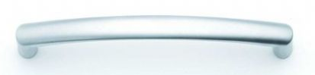

Wymagane atesty i dokumenty, które należy złożyć przy dostawie:

1. Atest wydany przez jednostkę uprawnioną do kontroli jakości potwierdzający, że produkt odpowiada określonym normom w zakresie wytrzymałości w odniesieniu do bezpieczeństwa użytkowania
2. Atest higieniczności na poszczególne surowce.
3. **Fotel obrotowy bez zagłówka dla pracowników**

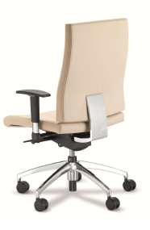zdjęcie poglądowe

Fotel obrotowy na kółkach z mechanizmem synchronicznym , na podnośniku gazowym powinien posiadać:

* Szerokość oparcia 46 cm (+5 cm tolerancji)– liczona w najszerszym miejscu
* Szerokość siedziska 50 cm -2 cm/+5 cm – liczona w najszerszym miejscu
* Średnica podstawy 67 cm +/- 3 cm
* Regulacja wysokości podłokietników 10 cm
* Regulacja wysokości siedziska 10 cm
* Wysokość oparcia od poziomu siedziska 56 -70 cm
* Głębokość siedziska 46-50 cm
* Podłokietniki

Fotel musi posiadać:

* Oparcie i siedzisko tapicerowane w całości tkaniną , nie dopuszcza się plastikowych maskownic
* Siedzisko i oparcie wykonane z pianki wylewanej , nie dopuszcza się pianki ciętej
* Oparcie o całkowitej grubości 5 cm
* Siedzisko o całkowitej grubości 6 cm
* Łącznik oparcia i mechanizmu wykonany z polerowanego aluminium o kształcie zbliżonym do prostokąta
* Szkielet siedziska na bazie formatki sklejkowej o grubości min. 1,1 cm
* Szkielet oparcia na bazie formatki sklejkowej o grubości min. 1,3 cm
* Podłokietniki z regulacją góra-dół, z polerowanego aluminium i miękką nakładką. Nie dopuszcza się rozwiązania z zastosowaniem zawijanej i chromowanej blachy.
* Podstawa pięcioramienna , aluminiowa i wypolerowana ( efekt chrom ), nie dopuszcza się podstawy stalowej
* Poduszka oparcia i siedziska posiada wyraźne krawędzie i powierzchnie boczne zszywane są z kawałków tkaniny. Nie dopuszcza się zaokrąglonych boków.
* Mechanizm synchroniczny z regulacją głębokości siedziska , min. trzystopniową regulacją kąta ustawienia siedziska oraz szybką regulacją siły nacisku na oparcie.
* Synchroniczne odchylanie oparcia i siedziska w zakresie : min. 11 stopni siedzisko i 26 stopni oparcie
* Oparcie z regulacją odchylania z min. 5 pozycjami blokowania z mechanizmem anti-shock zapobiegającym uderzeniu oparcia w plecy
* Zakres zmiany ustawienia kąta siedziska wynosi min. od 0 do 5 stopni
* Nie dopuszcza się mechanizmu ze sprężyną regulacji siły odchylania oparcia , którą znajduje się w jego dolnej , przedniej części
* Pełen zakres regulacji siły odchylania oparcia powinien być osiągany poprzez obrót pokrętła regulacyjnego o 180 stopni. Nie dopuszcza się regulacji wymagającej wielokrotnego przekręcania pokrętła w celu uzyskania pełnego zakresu.
* Zakres regulacji siły odchylania oparcia wynosi od 50 kg do 130 kg masy użytkownika

Fotel tapicerowany tkaniną w kolorze czarnym o parametrach nie gorszych niż:

* Skład: 100% recykling poliester
* Pilling : 4 (w skali 1-5)
* Ścieralność : 100 000 cykli Martindale z gwarancją 10 lat
* Trudnopalność wg BS EN 1021:1 , BS EN 1021:2
* Odporność na światło 6 wg EN ISO 105-B02
* Gramatura min. 310 g/m2
* Fotel powinien posiadać badania przeprowadzone przez niezależne upoważnione ośrodki.
* Fotel musi posiadać opinię zgodności z wymaganiami norm:
* PN- EN 1335-1:2004 , PN-EN 1335- 2:2002 , PN-EN 1335-3:2002 w zakresie wymagań wytrzymałościowych oraz bezpiecznych rozwiązań konstrukcyjnych
* Pozytywną opinię właściwości ergonomicznio-fizjologicznych zgodnie z PN-EN 1335-1 Meble biurowe.Krzesło biurowe do pracy – zgodność z rozporządzeniem MPiPS z 1 grudnia 1998 roku (Dz.U.Nr 148,poz.973)

**Uwaga! (dotyczy wszystkich części zamówienia)**

* + - 1. Meble dla każdej części zamówienia w wybranej grupie asortymentowej muszą być jednorodne pod względem stylu, kolorystyki i wykończenia.
      2. Zastosowanie dopuszczonej w poszczególnych częściach tolerancji wymiarów **musi dotyczyć całej części zamówienia.**
      3. Przed przystąpieniem do realizacji zamówienia, Wykonawca wyposażenia musi dokładnie sprawdzić możliwość ustawienia mebli w odniesieniu do rzeczywistych wymiarów wszystkich pomieszczeń,  a w szczególności do pomieszczeń socjalnych.